Automatic Order Sparepart (AOS) Log

**TUTORIAL**

1. Login ke website Data Warehouse Suzuki, pilih modul Sparepart System.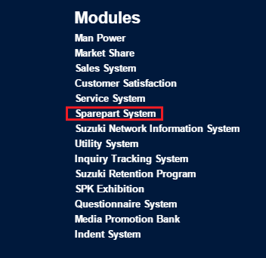
2. Pilih menu AOS Log untuk membuka program

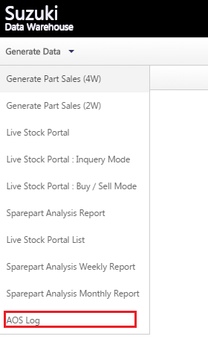

1. Tentukan Tahun, Bulan, Area, Dealer dan Outlet untuk laporan yang akan di-generate.

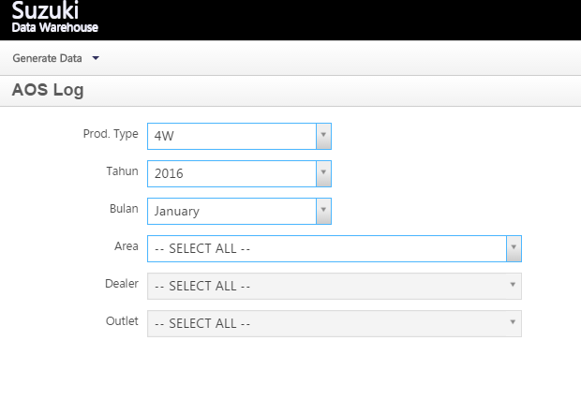

1. Setelah yakin, tekan tombol Save to Excel di kanan atas.

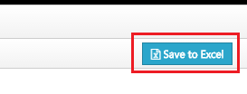

1. Setelah menunggu sebentar, file Excel akan terunduh.

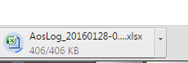

1. Di bawah ini adalah contoh file Excel hasil generate dari program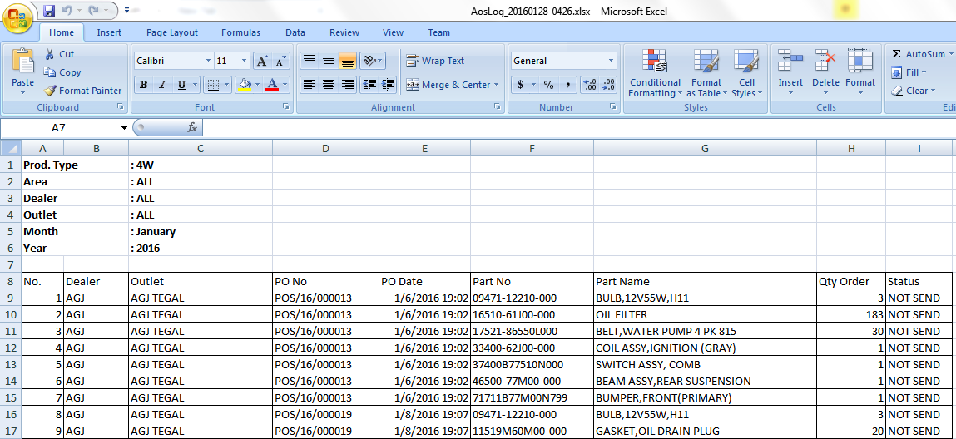

Demikian tutorial ini dibuat, Terima kasih